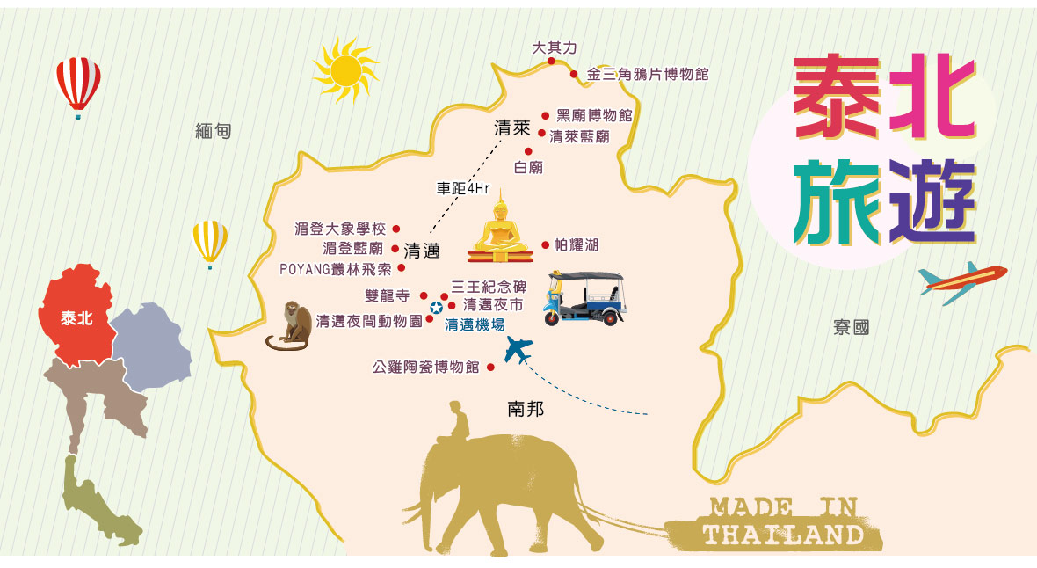
【航 班 資 料】航班時間以實際說明會資料為準
天 數 | 航空公司 | 航班編號 | 出發時間 | 抵達時間 | 起飛-抵達城市
第 1 天 | 長榮航空 | BR257 | 07 : 25 | 10 : 25 | TPE/CNX
第 5 天 | 長榮航空 | BR258 | 11 : 35 | 16 : 35 | CNX/TPE

第 1 天 台北→清邁→拜縣→⼆戰鐵橋~愛在擺鎮拍攝地 Coffee In Love(店內消費自理) → 拜縣⼤峽⾕賞日落美景→拜縣夜市
【清邁】是泰國第二大城市，是蘭娜王朝的古都, 於1296年建都，市內風景秀麗，遍植花草，氣候涼爽，是著名的避暑勝地。有“北國玫瑰”的雅稱現仍保留大量的文化遺跡，是蘭娜藝術及建築的集中地。
【拜縣】中文有人稱之為拜縣、拜城、擺鎮，以優美的景色聞名，被喻為泰國的「瑞士」，因為電影Love in Pai(愛再拜城)就在這裡拍攝，是一部風景愛情片，也因為此片的推波助瀾，讓這個在清邁近郊的迷人山中小鎮，越來越多人前往旅遊。拜縣位於泰北美豐頌府的北邊，是一座優雅寧靜且新鮮空氣，更是一座休閒最佳景點的選項。前往的途中可以觀看路邊的美景，再加彎彎曲曲的油漆路更是別有之美。
【⼆戰鐵橋~愛在擺鎮拍攝地 Coffee In Love(店內消費自理)】此橋現在留給我們的只有當年世界二戰日軍經過拜縣運軍糧及武器到緬甸的那段驚恐的歷史。距今40年的鐵橋，除了隱藏著一幕幕具有色彩又悲哀的一段歷史之外，還是當今青年熱潮的旅遊休閒的景點~Coffee in Love 可算是拜縣 最為人熟知的咖啡店，最大原因是咖啡店旁邊有 一座歐陸黃色小屋，是為2009年泰國浪漫愛情電 影《愛在拜城 Pai in Love》所搭建，電影拍畢後 房子仍保留下來，咖啡店另一邊還有一個「I Love Pai」標記的打卡位，幾乎每名造訪拜鎮的遊客都 會停下來拍攝張到此一遊照。
【拜縣⼤峽⾕賞日落美景】天然形成的峽谷，有著原始的自然景觀，兩邊斷崖狹窄又陡峭，視覺上好刺激。不用太緊張，觀景台區的路不會太可怕，小心謹慎行走，可將拜縣景色盡收眼底。這裡比較空曠無遮蔽，穿戴好走的鞋子和防曬帽，並仔細聽從導遊的說明。
【拜縣夜市】位於小鎮的主要街道，每當夕陽落在群山之間，整條街便搖身一變成為熱鬧的步行市集。小攤沿著街道兩旁綿延數百公尺，從手作飾品、民族風服飾，到當地小吃與果汁攤，散發出濃厚又愜意的山城氣息。無論是尋找紀念品、品嚐地道美食，或單純享受夜色下的浪漫氛圍，拜縣夜市都是探索泰北小鎮魅力的最佳起點。

住宿：Belle Villa Pai Deluxe或同級
早餐O：機上簡餐 | 中餐O：蘭花園自助 THB250 | 晚餐O：Pai步⾏街餐 THB500
第 2 天 拜縣→愛泰村→探落鐘乳石洞→蘇通佩（水燈節，潑水節才會有清晨僧侶布施化緣活動自理）→愛泰村遊船(愛泰村遊覽)
【湄豐頌 Mae Hong Son~愛泰村】位於泰國西北部的湄豐頌，是一座隱身於群山之間的寧靜小城，距離拜縣約110公里，車程約3小時。沿途山路蜿蜒、風景壯麗，被譽為「泰北最美的山區公路之一」，旅人可一路欣賞層層山巒與雲霧繚繞的景致。這裡融合了泰族、掸族與山地民族的文化色彩，街頭巷尾散發著悠閒而真摯的氣息。湄豐頌都以最樸實的風景，讓旅人重新感受「慢旅行」的美好。 【探落鐘乳石洞】探落洞擁有被各種綠樹環繞的美麗天然鐘乳石和石筍，因為在洞穴內發現了許多史前工具和器皿，因此這個洞穴也是重要的考古遺址。
※參觀安全須知※
1.洞內地形複雜、光線昏暗，請務必聽從工作人員指示。
2.地面濕滑，請穿著防滑鞋或包覆性良好的運動鞋，避免拖鞋或高跟鞋。
3.部分洞段高度較低或岩壁突出，行進時請低頭慢步，以免碰撞受傷。
4.乘坐竹筏時請保持穩定，切勿站立或擅自移動，以免失去平衡落水。
5.若攜帶電子設備請妥善防水保護，EX：請自備防水袋。
6.尊重自然與遺跡，勿觸摸鐘乳石、塗鴉或攀爬岩壁，以維護洞穴的天然生態與歷史價值。
7.若遇雨季期間河水高漲或流速過快時，管理單位有權暫停入洞活動。
【蘇通佩橋】說是橋，其實只是一座小竹板橋，橫跨一條名為湄撒牙河（Mae Sa-nga），將他普沙瑪園（Suan Thampusama）與公邁沙村（Moo Baan Kung Mai Sak）連接在一起。 Su Tong Pae（ซูตองเป้）是撣族的方言，意指祈求能圓滿完成，據說，當走在竹木橋上，心中默許，然後到橋盡頭的佛寺許願，一定能成真。
【愛泰村遊船】又稱密窩村（Mae Aw），是泰國北部夜豐頌府的一個中式村落。此處的湖光、古色建築與文化氛圍，使遊湖與拍照體驗充滿趣味與特色，無論是品茗、拍照或悠遊湖上，都能深刻感受到泰北山水與中國風文化交織的魅力，是旅人必訪的泰北秘境之一。愛泰村有個風景宜人面積廣大的麗池水庫，所有的房子都圍繞著水庫而建。搭乘古香古色的木船遊湖是愛泰村絕對不能錯過的遊玩項目，乘船悠然遊湖，感受生活的寧靜與閒適，清新空氣，令人身心愉悅，這裡就是遠離塵囂、享受生活的絕佳之地！
住宿：Rak Thai - Chen Fong或同級
早餐O：酒店內用餐 | 中餐O：Ban Kaew Mo Ra 餐廳THB500 | 晚餐O：Lee Wine Rak Thai 泰式餐THB500
第 3 天 愛泰村→愛泰茶園→拜縣甜甜圈漂流(每周2.4) → 返回清邁 → MAYA百貨公司+THE ONE NIMMAN寧曼創意購物街
【愛泰茶園~ LEE WINE RAK THAI】愛泰村，當地人稱密窩村，是位於泰國北部夜豐頌 府夜豐頌府治縣莫佔培，海拔超過1,776米高 山上的秦霍人村莊，愛泰村周圍環繞著山丘和 茶園，以景色和茶葉種植而聞名，是泰國生態 文化旅遊勝地。
【拜縣甜甜圈漂流(每周2.4)】一場悠閒與冒險的完美結合，也是最受外國旅人好評的體驗之一！坐在巨大的橡皮甜甜圈上，順著拜河（Pai River）悠緩漂流，沿途欣賞青翠山谷、竹橋小屋與熱帶林蔭，讓人彷彿置身一場天然的SPA。不同於刺激的泛舟，甜甜圈漂流節奏輕鬆又充滿樂趣，尤其在陽光灑落河面，隨波輕蕩、聽著蟲鳴鳥叫，是拜縣獨有的度假節奏。這項活動特別受到歐美旅客青睞，也逐漸成為泰北旅遊的新亮點。
※ 貼心提醒 ※
1。建議參加前請穿著輕便衣物與防滑鞋。
2。全程務必穿著救生衣，並遵守工作人員指示。
3。請勿攜帶貴重物品，建議準備防水袋以保護手機與相機。
4。活動可能因天候、河水流速或安全考量而臨時調整、延後或停止，主辦單位保有最終決定權。
【MAYA百貨+尼曼創意購物街】清邁逛街購物除了夜市之外，別錯過清邁尼曼路！清邁最好逛的潮流購物商場，尼曼路靠近清邁大學，有多家文創商店進駐之外，也有大型的藝文空間。在尼曼路，不只有大型的商場Maya百貨、One Nimman又稱做尼曼路一號市集，現在已經成為清邁一個火紅的景點了，也可以去Think Park或者是尼曼路單號巷子裡尋寶！想要喝杯文青咖啡、看看手工小物的話，就來尼曼路吧。
住宿：Travelodge Nimman / Novotel Chiangmai Nimman Journeyhub / Wintree City Resort / Kantary Hills Hotel and Serviced Apartments / Dusit Princess Chiang Mai / Mövenpick Suriwongse Hotel Chiang Mai 或同級
早餐O：飯店內享用 | 中餐O：Mittraphap THB500 | 晚餐O：方便逛街, 敬請自理
第 4 天 清邁→大象咖啡廳ELEFIN FARM CAFE (每人一杯飲料) →人心所象-近距離餵食大象與大象拍照(攝影師每人贈送15張數位照片)→蘭納風格蘭谷莊園(泰服體驗清邁城堡式小白廟拍拍網美照+園區騎單車+甜甜圈漂漂河+水上鞦韆+清邁天空之門+網紅鳥巢+夢幻之門+彩繪牆+鳥巢鞦韆+每人一杯水果冰沙)
【大象咖啡廳ELEFIN FARM CAFÉ~每人一杯飲料】是個可親近大象 的景點，能看見大象帶小象在山坡悠遊漫步，還可近距離餵食香蕉、互動拍照，可愛的大象真是太療癒啦！在風景優美的自 然咖啡館體驗與溫柔可愛的大象邂逅，一 邊與大象近距離互動，撫摸並與大象親密合照，也有由專業攝影師操刀的拍攝服務。
【人心所象-近距離餵食大象與大象拍照(攝影師每人贈送15張數位照片)】在清邁近距離接觸和餵食大象是一項非常特別的體驗，它將帶給你難忘的回憶。在這個行程中，你將有機會親近這些龐大而溫和的動物，感受它們的親近和友善。這個體驗通常包括： 1. 接近大象：你將有機會近距離觀察大象，瞭解它們的習性和生活習慣。導遊會分享關於大象的知識，讓你更加瞭解它們。 2. 餵食大象：你將有機會給大象餵食，通常是水果或蔬菜。這不僅是一種親密的體驗，還能讓你感受到大象的溫柔和食量。 3. 專業攝影師拍照：在這樣的行程中通常會有專業攝影師陪同，他們會幫助你拍攝美麗的照片，留下珍貴的回憶。 這樣的行程不僅能讓你親近大自然和動物，還能支援大象保護工作，幫助確保它們得到合適的照顧和生活環境。在參加之前，確保選擇有良好聲譽和合法運營的機構，以確保大象得到妥善的對待。
【蘭谷渡假村~泰服體驗+清邁城堡式小白廟拍拍網美照+園區騎單車+甜甜圈漂漂河+水上鞦韆+清邁天空之門+網紅鳥巢+夢幻之門+彩繪牆+鳥巢鞦韆+每人一杯水果冰沙】位於清邁的蘭谷庭園，是一個非常自然的地方，山谷、大樹、流水、瀑布，樣樣不少！不管是溪邊的桌椅上，還是大樹下的吊籃里，都很適合拍照，隨手一拍，就是一張美照，根本不用修圖！這裡只有超越星級的綠色大自然，你可以聽到山在呢喃，聽到樹在對話，整個超放鬆，可吸取更多的芬多精；亦可騎著單車，迎著微風徐徐吹來，讓您心曠神怡。
住宿：Travelodge Nimman / Novotel Chiangmai Nimman Journeyhub / Wintree City Resort / Kantary Hills Hotel and Serviced Apartments / Dusit Princess Chiang Mai / Mövenpick Suriwongse Hotel Chiang Mai 或同級
早餐O：酒店內用餐 | 中餐O：蘭谷莊園泰式風味餐THB500 | 晚餐O：米其林推薦The House by Ginger Restaurant THB800
第 5 天 飯店→清邁機場→台北
享用豐富的早餐後，在導遊殷切的招呼下，整理行裝後前往清邁古城的塔佩門，拍張最後的古城照片，帶著滿滿的回憶，搭乘豪華客機飛返台北，結束此次難忘的泰北清邁+清萊休閒之旅。
★接著搭乘豪華客機返回台北，結束難忘泰北風情之旅。
住宿：溫暖的家或同等級旅館
早餐O：酒店內用餐 | 中餐O：機上簡餐 | 晚餐X：X

自費項目名稱 | 幣 別 | 大人售價 | 備 註
萊東皇太后行宮+御花園 | 泰銖 | 1,200
泰式指壓2小時 | 泰銖 | 1,000
清邁夜間動物園 | 泰銖 | 1,200

【【愛泰泰村村遊遊船船】】愛泰村有個風景宜人面積廣大的麗池水庫，所有的房子都圍繞著水庫而建。搭乘古香古色的木船遊湖是愛泰村絕對不能錯過的遊玩項目，乘船悠然遊湖，感受生活的寧靜與閒適，清新空氣，令人身心愉悅，這裡就是遠離塵囂、享受生活的絕佳之地！

